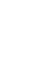
唐山一中高二年级2017年2月份调研考试
数学试卷
说明：
1.考试时间120分钟，满分150分。2.将卷Ⅰ答案用2B铅笔涂在答题卡上,将卷Ⅱ用黑色碳素笔答在试卷上。3.Ⅱ卷答题纸卷头和答题卡均填涂本次考试的准考证号，不要误填学号，答题卡占八位。
卷Ⅰ(选择题 共60分)

- 选择题（共12小题，每小题5分，计60分。在每小题给出的四个选项中，只有一个选项符合题意）
1. 抛物线x=﹣2y²的准线方程是（ ）
A． $y=−\frac{1}{2}$ B．$y=\frac{1}{2}$ C． $x=−\frac{1}{8}$ D． $x=\frac{1}{8}$
2. 过双曲线的右顶点作轴的垂线与的一条渐近线相交于，若以的右焦点为圆心、半径为4的圆经过，两点（为坐标原点），则双曲线的方程为 （ ）
A. B. C. D.

3. 下列有关命题的叙述，错误的个数为（ ）
①若p∨q为真命题，则p∧q为真命题
②“x＞5”是“x²﹣4x﹣5＞0”的充分不必要条件
③命题p：∃x∈R，使得x²+x﹣1＜0，则￢p：∀x∈R，使得x²+x﹣1≥0
④命题“若x²﹣3x+2=0，则x=1或x=2”的逆否命题
为“若x≠1或x≠2，则x²﹣3x+2≠0”$来&源：ziyuanku.com
A．1 B．2 C．3 D．4
4.连掷两次骰子分别得到点数m、n，则向量(m，n)与向量(－1,1)的夹角θ>90°的概率是( )
A. B. C. D.
5在棱长为2的正方体中，动点P在ABCD内，且P到直线AA₁，BB₁的距离之和等于$2\sqrt{2}$，则ΔPAB的面积最大值是（ ）
A．$\frac{1}{2}$ B．1 C．2 D．4
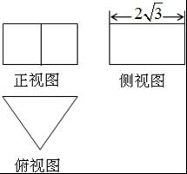
6. 一个体积为$\text{12}\sqrt{3}$的正三棱柱的三视图如图所示，则这个三棱柱的侧视图的面积为（ ）
A．$6\sqrt{3}$ B．8 C．$8\sqrt{3}$ D．12
7. 过抛物线y²＝4x的焦点F的直线交该抛物线于A，B两点，O为坐标原点.若|AF|＝3，则△AOB的面积为( )
A. B. C. D.2
8. 设α、β、γ是三个互不重合的平面，m、n是两条不重合的直线，下列命题中正确的是( )
A.若α⊥β，β⊥γ，则α⊥γ
B.若m∥α，n∥β，α⊥β，则m⊥n
C.若α⊥β，m⊥α，则m∥βWWW.ziyuanku.com
D.若α∥β，m⊄β，m∥α，则m∥β
9. 椭圆与直线相交于两点，过中点M与坐标原点的直线的斜率为，则的值为（ ）
A． B． C．1 D．2
10. 已知正三棱锥P﹣ABC的高PO为h，点D为侧棱PC的中点，PO与BD所成角的余弦值为$\frac{\sqrt{2}}{3}$，则正三棱锥P﹣ABC的体积为（ ）
A．$\frac{3\sqrt{3}}{8}h^{3}$ B．$\frac{2\sqrt{3}}{8}h^{3}$ C．$\frac{\sqrt{3}}{8}h^{3}$ D．$\frac{3\sqrt{3}}{4}h^{3}$
11. 已知向量$\vec{a}=(2\text{cos}α,2\text{sin}α)$,$\vec{b}=(3\text{cos}β,3\text{sin}β)$, 与$\vec{b}$的夹角为60°，则直线$x\text{cos}α−y\text{sin}α+\frac{1}{2}=0$与圆$(x−\text{cos}β)^{2}+(y+\text{sin}β)^{2}=\frac{1}{2}$的位置关系是（ ）
A．相切 B．相交 C．相离 D．随α，β的值而定
12. 在椭圆上有一点，椭圆内一点在的延长线上，满足，若，则该椭圆离心率取值范围是（ ）
A． B． C． D．
卷Ⅱ(非选择题 共90分)
二．填空题（共4小题，每小题5分，共20分）
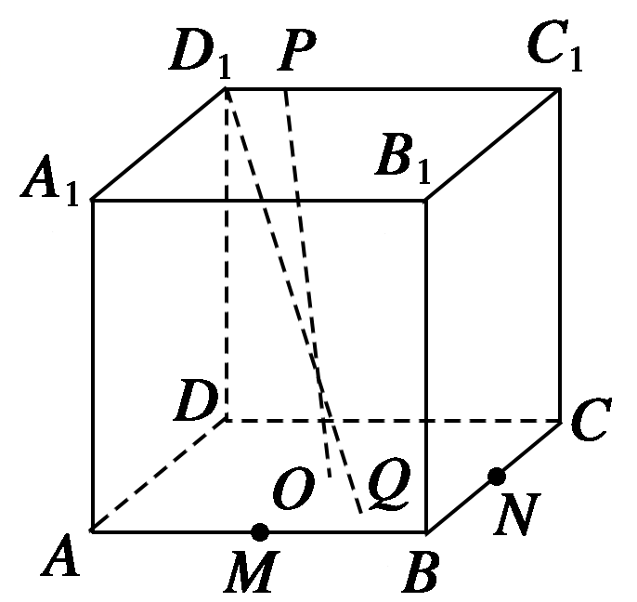
13. 在平面直角坐标系xOy中，已知圆x²+y²=4上有且仅有四个点到直线4x﹣3y+c=0的距离为1，则实数c的取值范围是 ．
14. 在正方体ABCD—A₁B₁C₁D₁中，P为正方形A₁B₁C₁D₁四边上的动点，
O为底面正方形ABCD的中心，M，N分别为AB，BC的中点，点Q
为平面ABCD内一点，线段D₁Q与OP互相平分，则满足MQ＝λMN的
实数λ有________个.
15. 在平行四边形中，，，若将其沿折成直二面角，则三棱锥的外接球的表面积为 ．
16.双曲线$\frac{x^{2}}{n}−y^{2}=1(n>1)$的两焦点为F₁，F₂，点P在双曲线上，且满足|PF₁|+|PF₂|=$2\sqrt{n+2}$，则△PF₁F₂的面积为 ．
三．解答题（共6小题）
17. （本小题满分10分）Ziyuanku.com
已知命题p：实数x满足不等式组$\begin{aligned}\left\{{\text{log}}_{\frac{1}{3}}x>−1 | \right.\end{aligned}$，命题q：实数x满足不等式
2x²﹣9x+a＜0（a∈R）．
（I）ziyuanku.com解命题p中的不等式组；
（Ⅱ）若p是q的充分条件，求a的取值范围．
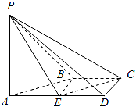
18. （本小题满分12分）
在四棱锥P﹣ABCD中，AD∥BC，∠ADC=∠PAB=90°，BC=CD=AD，E为棱AD的中点，异面直线PA与CD所成的角为90°，
（Ⅰ）在平面PAB内找一点M，使得直线CM∥平面PBE，并说明理由；
（Ⅱ）若二面角P﹣CD﹣A的大小为45°，求直线PA与平面PCE所成角的正弦值．
19. （本小题满分12分）
已知点A（4，0），直线l：y=2x﹣4，设圆C的半径为1，且圆心C在l上．
（1）若CO=CA，O为坐标原点，求圆C的方程；
（2）若圆心C在直线y=x﹣1上，过点A作圆C的切线，求切线方程．
20. （本小题满分12分）
已知中心在原点，焦点在x轴上的椭圆C的离心率为，且经过点M(1，).
(1)求椭圆C的方程；
(2)是否存在过点P(2,1)的直线l₁与椭圆C相交于不同的两点A，B，满足PA·PB＝PM²？若存在，求出直线l₁的方程；若不存在，请说明理由.
21. （本小题满分12分）
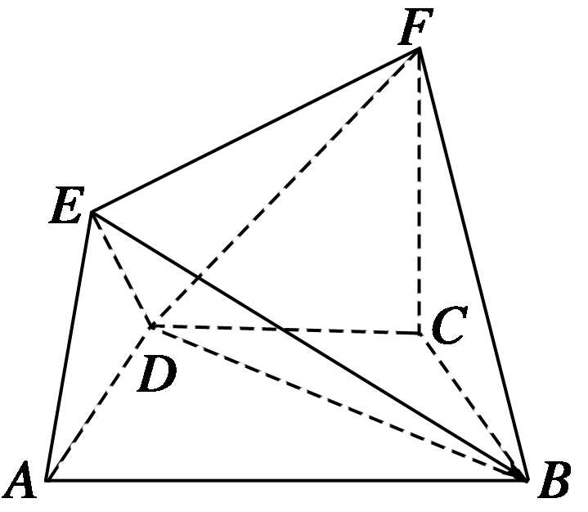
在如图所示的几何体中，四边形ABCD是等腰梯形，AB∥CD，
∠DAB＝60°，FC⊥平面AB$来&源：ziyuanku.comCD，AE⊥BD，CB＝CD＝CF.
(1)求证：BD⊥平面AED；
(2)求二面角F－BD－C的余弦值.
22. （本小题满分12分）
已知点F（1，0），点A是直线l₁：x=﹣1上的动点，过A作直线l₂，l₁⊥l₂，线段AF的垂直平分线与l₂交于点P．
（Ⅰ）求点P的轨迹C的方程；
（Ⅱ）若点M，N是直线l₁上两个不同的点，且△PMN的内切圆方程为x²+y²=1，直线PF的斜率为k，求$\frac{\left|k\right|}{\left|\text{MN}\right|}$的取值范围．
唐山一中高二年级2017年2月份调研考试
1-5 DABAB 6-10 ACDAC 11-12 CD
13. （﹣5，5） 14.2 15. 16.1
17. （1）2＜x＜3； （2）a≤9
18. 【解答】解：（I）延长AB交直线CD于点M，∵点E为AD的中点，∴AE=ED=AD，
∵BC=CD=AD，∴ED=BC，
∵AD∥BC，即ED∥BC．∴四边形BCDE为平行四边形，即EB资*源%库 ziyuanku.com∥CD．
∵AB∩CD=M，∴M∈CD，∴CM∥BE，
∵BE⊂平面PBE，∴CM∥平面PBE，
∵M∈AB，AB⊂平面PAB，
∴M∈平面PAB，故在平面PAB内可以找到一点M（M=AB∩CD），使得直线CM∥平面PBE．
（II）如图所示，∵∠ADC=∠PAB=90°，异面直线PA与CD所成的角为90°，AB∩CD=M，
∴AP⊥平面ABCD．
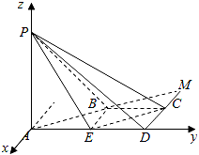
∴CD⊥PD，PA⊥AD．
因此∠PDA是二面角P﹣CD﹣A的平面角，大小为45°．
∴PA=AD．
不妨设AD=2，则BC=CD=AD=1．∴P（0，0，2），E（0，1，0），C（﹣1，2，0），
∴=（﹣1，1，0），=（0，1，﹣2），=（0，0，2），
设平面PCE的法向量为=（x，y，z），则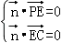，可得：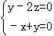．
令y=2，则x=2，z=1，∴=（2，2，1）．
设直线PA与平面PCE所成角为θ，
则sinθ==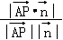=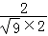=
19. 【解答】解：（1）∵CO=CA，
∴点C在OA的中垂线x=2上，
又C在y=2x﹣4，
∴C（2，0），
∵圆C的半径为1，
∴圆的方程为C：（x﹣2）²+y²=1；
（2）联立得：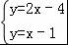，
解得：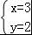，即C（3，2），
设切线为y=k（x﹣4），
依题意有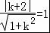，
解得：k=﹣，
此时切线方程为3x+4y﹣12=0，
当切线斜率不存在时：x=4也适合，
则所求切线的方程为3x+4y﹣12=0或x=4．

20. 解 (1)设椭圆C的方程为＋＝1(a>b>0)，
由题意得解得a²＝4，b²＝3.
故椭圆C的方程为＋＝1.
(2)假设存在直线l₁且由题意得斜率存在，
设满足WWW.ziyuanku.com条件的方程为y＝k₁(x－2)＋1，代入椭圆C的方程得，
(3＋4k)x²－8k₁(2k₁－1)x＋16k－16k₁－8＝0.
因为直线l₁与椭圆C相交于不同的两点A，B，
设A，B两点的坐标分别为(x₁，y₁)，(x₂，y₂)，
所以Δ＝[－8k₁(2k₁－1)]²－4(3＋4k)·(16k－16k₁－8)＝32(6k₁＋3)>0，
所以k₁>－.
又x₁＋x₂＝，x₁x₂＝，
因为PA·PB＝PM²，
即(x₁－2)(x₂－2)＋(y₁－1)(y₂－1)＝，
所以(x₁－2)(x₂－2)(1＋k)＝PM²＝.
即[x₁x₂－2(x₁＋x₂)＋4](1＋k)＝.
所以[－2·＋4]·(1＋k)＝＝，解得k₁＝±.
因为k₁>－，所以k₁＝.
于是存在直线l₁满足条件，其方程为y＝x.
21. (1)证明 因为四边形ABCD是等腰梯形，AB∥CD，∠DAB＝60°，
所以∠ADC＝∠BCD＝120°.
又CB＝CD，所以∠CDB＝30°，
因此∠ADB＝90°，即AD⊥BD.
又AE⊥BD，且AE∩AD＝A，AE，AD⊂平面AED，
所以BD⊥平面AED.
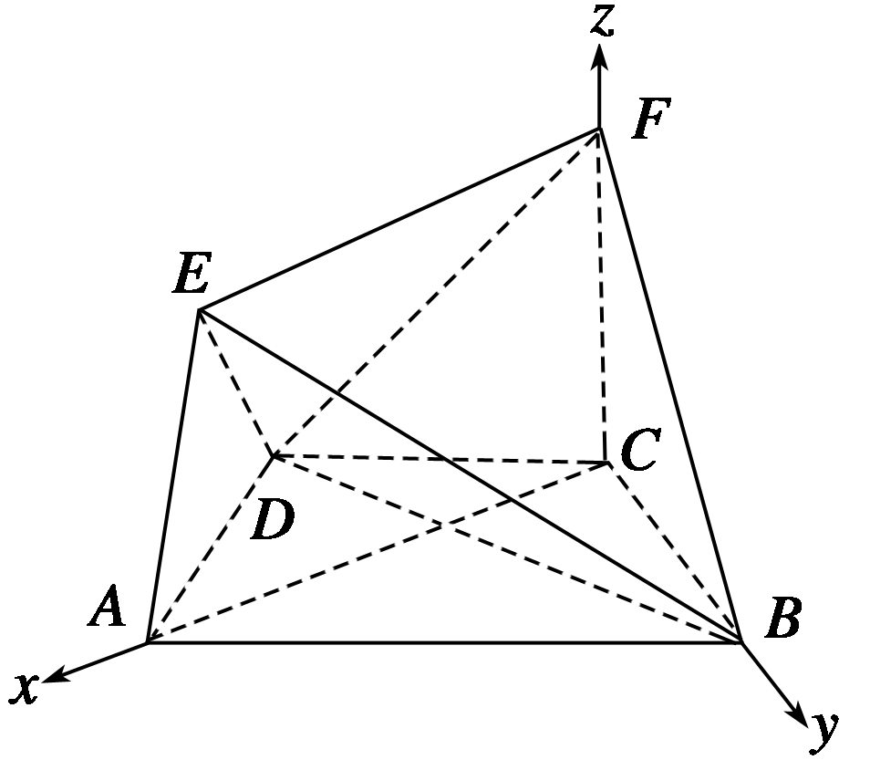
(2)解 方法一 由(1)知AD⊥BD，所以AC⊥BC.又FC⊥平面ABCD，因此CA，CB，CF
两两垂直.
以C为坐标原点，分别以CA，CB，CF所在的直线为x轴，y轴，
z轴，建立如图所示的空间直角坐标系.不妨设CB＝1，
则C(0,0,0)，B(0,1,0)，D，F(0,0,1).
因此BD＝，BF＝(0，－1,1).
设平面BDF的一个法向量为m＝(x，y，z)，
则m·BD＝0，m·BF＝0，所以x＝y＝z，
取z＝1，则m＝(，1,1).
由于CF＝(0,0,1)是平面BDC的一个法向量，
则cos〈m，CF〉＝＝＝，
所以二面角F－BD－C的余弦值为.
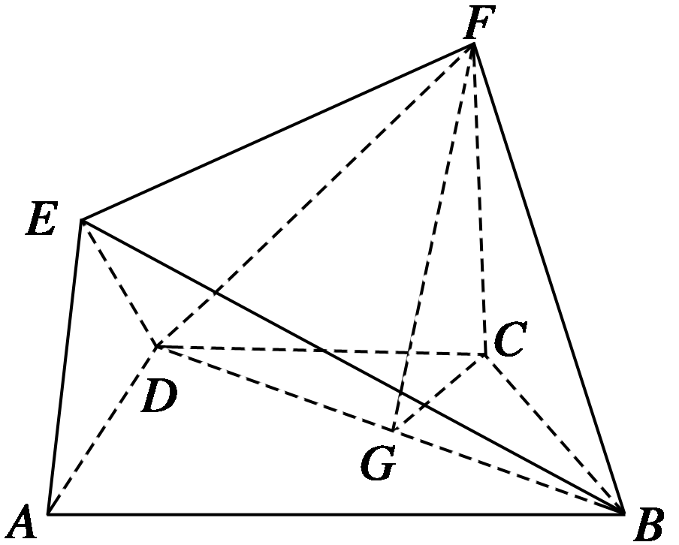
方法二 如图，取BD的中点G，连接CG，FG，由于CB＝CD，因
此CG⊥BD.
又FC⊥平面ABCD，BD⊂平面ABCD，
所以FC⊥BD.
由于FC∩CG＝C，FC，CG⊂平面FCG，
所以BD⊥平面FCG，故BD⊥FG，
所以∠FGC为二面角F－BD－C的平面角.
在等腰三角形BCD中，由于∠BCD＝120°，
因此CG＝CB.又CB＝CF，
所以GF＝＝CG，故cos∠FGC＝，
因此二面角F－BD－C的余弦值为.
22. 【解答】解：（Ⅰ）∵点F（1，0），点A是直线l₁：x=﹣1上的动点，过A作直线l₂，l₁⊥l₂，线段AF的垂直平分线与l₂交于点P，
∴点P到点F（1，0）的距离等于它到直线l₁的距离，
∴点P的轨迹是以点F为焦点，直线l₁：x=﹣1为准线的抛物线，
∴曲线C的方程为y²=4x．
（Ⅱ）设P（x₀，y₀），点M（﹣1，m），点N（﹣1，n），
直线PM的方程为：y﹣m=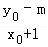（x+1），
化简，得（y₀﹣m）x﹣（x₀+1）y+（y₀﹣m）+m（x₀+1）=0，
∵△PMN的内切圆的方程为x²+y²=1，
∴圆心（0，0）到直线PM的距离为1，即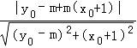=1，
∴=，
由题意得x₀＞1，∴上式化简，得（x₀﹣1）m²+2y₀m﹣（x₀+1）=0，
同理，有，
∴m，n是关于t的方程（x₀﹣1）t²+2yt﹣（x₀+1）=0的两根，
∴m+n=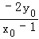，mn=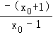，
∴|MN|=|m﹣n|==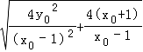，
∵，|y₀|=2，
∴|MN|=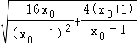=2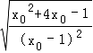，
直线PF的斜率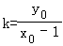，则k=|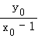|=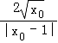，
∴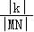=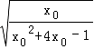=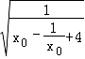，
∵函数y=x﹣在（1，+∞）上单调递增，
∴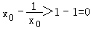，
∴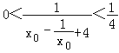，
∴0＜＜．
∴的取值范围是（0，）．

